附件3

2025年面向社会公开招聘资格审查材料
（样式）
目 录
1.应聘报名材料真实性承诺书 1
2.身份证扫描件 2
3.教育部学历证书注册备案表扫描件（在学信网可查） 3
4.毕业证书扫描件 5
5.学位证书扫描件 6
6.资格证书扫描件（招聘条件有要求的，须附） 7
7.重要获奖证书扫描件 8
8.工作证明 9
9.社保缴费证明 10

说明：1.请根据目录，将材料按顺序依次排列。
2.要求使用原件扫描，将扫描件逐项录入文档后，以PDF格式上报《2025年面向社会公开招聘资格审查材料》，不符合格式要求的，不予接收。

姓 名：XXX
制作时间：XXXX年XX月XX日

1.应聘报名材料真实性承诺书

浦北县开发投资集团有限公司应聘诚信承诺书

本人已仔细阅读《浦北县开发投资集团有限公司2025年招聘启事》（以下简称《招聘启事》），清楚并理解本次招聘的岗位、程序、报名条件及相关要求，在此郑重承诺：
一、自觉遵守有关规定及《招聘启事》各项要求。
二、对本人报名信息的真实性、准确性、完整性负责，慎重填报
符合条件的岗位，诚信报名，不虚报瞒报，不恶意注册报名信息，不干扰正常的报名秩序。
三、诚信报名应聘，遵守纪律，服从安排；
四、严格遵守应聘回避相关规定，不存在《招聘启事》中明确告知不得报名的情况。
五、在体检过程中不隐瞒既往病史，不弄虚作假。
六、保持电话畅通，因自身原因导致未及时参加招聘各个环节的，
责任自负。
七、对违反以上承诺所造成的后果，本人愿意承担相应责任并接
受取消应聘资格、录用资格或解除劳动关系的处理。

承诺人签字(手写)： 身份证号(手写)：
日期(手写)： 年 月 日

（存放：须亲笔签名，扫描要求：彩色、建议分辨率72-110DPI，以清晰为准。）

2.身份证扫描件

身份证正面

身份证反面

（存放：正、反面扫描图片，扫描要求：彩色、建议分辨率72-110DPI，以清晰为准。）

3.教育部学历证书注册备案表扫描件（在学信网可查）
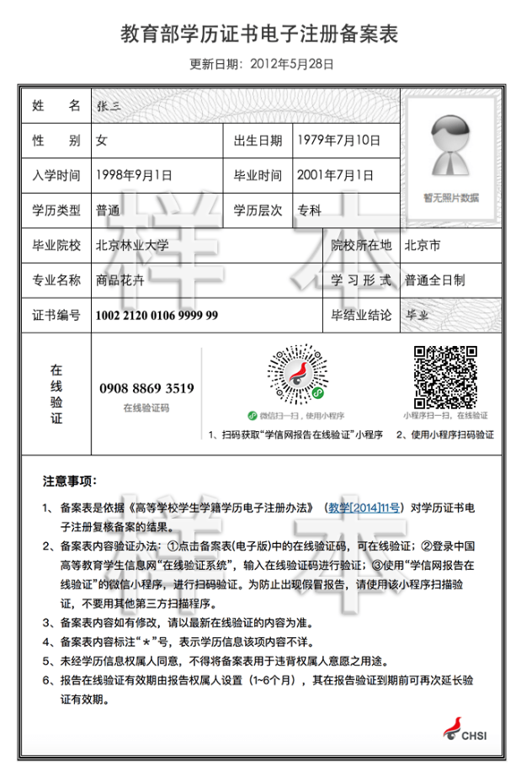
（存放：人事档案管理部门或档案托管单位的学籍档案查档证明；未办理档案托管的，提供通过学信网验证或教育机构出具学历认证材料等对申报人学历情况进行第三方学历认证）

4.毕业证书扫描件
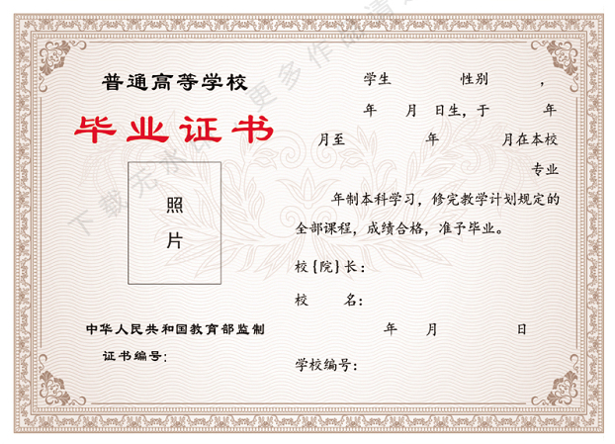

（存放：加盖学校公章的成绩单扫描图片，扫描要求：彩色、建议分辨率72-110DPI，以清晰为准。）

5.学位证书扫描件
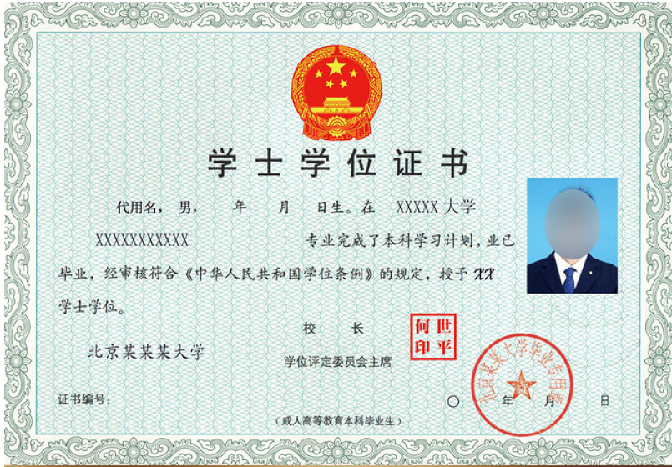

（存放：加盖学校公章的成绩单扫描图片，扫描要求：彩色、建议分辨率72-110DPI，以清晰为准。）

6.资格证书扫描件（招聘条件有要求的，须附）
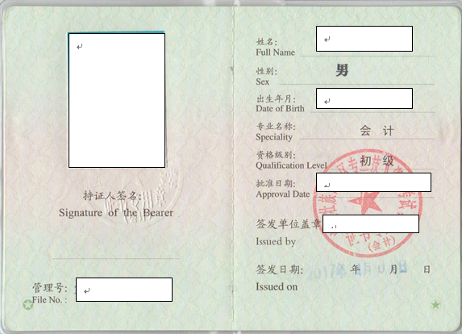

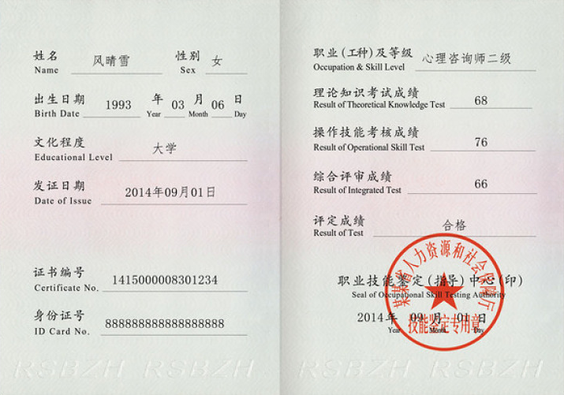
（存放：取得的专业技术资格证书及职业资格证书，扫描要求：彩色、建议分辨率72-110DPI，以清晰为准。）

7.重要获奖证书扫描件


（存放：取得的各类荣誉证书，扫描要求：彩色、建议分辨率72-110DPI，以清晰为准。）

8.工作证明

工作证明

兹证明我单位 XXX 员工，性别： XX ，身份证号码：XXXXXXXXXXXXXXXXXX，自XXXX年XX月至XXXX年XX月在我单位从事XXXXXXXXXXXX 工作，累计工作年限为 XX 年。

本证明仅用作在本单位工作证明凭据，不做其他用途。

单位人事部门联系人：
联系电话：

XXXXXXXXXXXX公司（盖章）
XXXX年XX月XX日

9.社保缴费证明

社保缴费证明

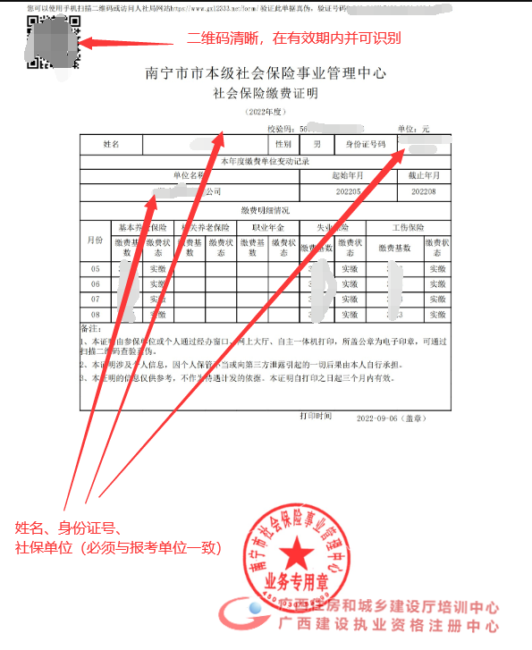

进入社保app下载个人社保缴费证明

